
НЕГОСУДАРСТВЕННОЕ ОБРАЗОВАТЕЛЬНОЕ ЧАСТНОЕ УЧРЕЖДЕНИЕ ВЫСШЕГО ОБРАЗОВАНИЯ «УНИВЕРСИТЕТ “СИНЕРГИЯ”»

Факультет/Институт |  | Информационных технологий
 |  | (наименование факультета/ Института)
Направление/специальность |  | Прикладная информатика/Управление цифровыми проектами, продуктами и инновациями
подготовки: |  | (код и наименование направления /специальности подготовки)
Форма обучения: |  | очная
 |  | (очная, очно-заочная, заочная)

Отчет по лабораторной работе № 3
на тему |  | Массивы и строки
 |  | (наименование темы)
по дисциплине |  |  |  | Программное обеспечение носимых устройств
 |  |  |  | (наименование дисциплины)

Обучающийся |  | Георгиев Максим
 |  | (ФИО)
Группа |  | VДМП-102уцп

Преподаватель |  | Сибирев Иван Валерьевич
 |  | (ФИО)

Дата предоставления отчета – «05» марта 2025 г.
Лабораторная работа № 3. «Массивы и строки»
Цель работы:
Разработать консольное приложение использующее Массивы и строки
Перечень используемых инструментальных средств:
MS Office Word, Браузер, JDK, Android Studio
Результат:
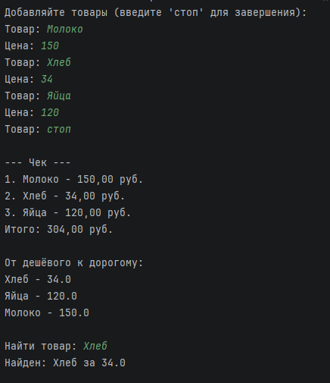

Код:
package com.example.console;

import java.io.PrintStream;
import java.nio.charset.StandardCharsets;
import java.util.Scanner;

public class ConsoleDemo {
public static void main(String[] args) throws Exception {
PrintStream out = new PrintStream(System.out, true, StandardCharsets.UTF_8);
Scanner in = new Scanner(System.in, StandardCharsets.UTF_8);

String[] products = new String[10];
double[] prices = new double[10];
int size = 0;

out.println("Добавляйте товары (введите 'стоп' для завершения):");

while (size < 10) {
out.print("Товар: ");
String item = in.nextLine();
if (item.equalsIgnoreCase("стоп")) break;
out.print("Цена: ");
double price = Double.parseDouble(in.nextLine());
products[size] = item;
prices[size] = price;
size++;
}

out.println("\n--- Чек ---");
double total = 0;
for (int i = 0; i < size; i++) {
String formatted = products[i].substring(0, 1).toUpperCase()
+ products[i].substring(1).toLowerCase();
out.printf("%d. %s - %.2f руб.\n", i + 1, formatted, prices[i]);
total += prices[i];
}
out.printf("Итого: %.2f руб.\n", total);

// Сортировка по цене (пузырьком)
for (int i = 0; i < size - 1; i++) {
for (int j = 0; j < size - 1 - i; j++) {
if (prices[j] > prices[j + 1]) {
double tmpP = prices[j];
prices[j] = prices[j + 1];
prices[j + 1] = tmpP;
String tmpN = products[j];
products[j] = products[j + 1];
products[j + 1] = tmpN;
}
}
}

out.println("\nОт дешёвого к дорогому:");
for (int i = 0; i < size; i++) {
out.println(products[i] + " - " + prices[i]);
}

out.print("\nНайти товар: ");
String query = in.nextLine();
boolean exists = false;
for (int i = 0; i < size; i++) {
if (products[i].toLowerCase().contains(query.toLowerCase())) {
out.println("Найден: " + products[i] + " за " + prices[i]);
exists = true;
}
}
if (!exists) out.println("Товар не найден.");

in.close();
}
}

